Районный Форум детских общественных объединений
«Моя Пошехонская сторона»

Информационный проект
Создание альбома
«История деревень округи»

Учащиеся 1-8 классов
МБОУ Вощиковской ОШ
имени А.И.Королева

Руководитель
Шугина Татьяна Алексеевна,
руководитель школьного дома-музея
братьев Королевых
МБОУ Вощиковской ОШ
имени А.И. Королева

2021 г.
Паспорт проекта:
Полное название проекта |  | Создание альбома  «История деревень округи»
Авторы |  | Учащиеся 1-8 классов  МБОУ Вощиковской ОШ  имени А.И.Королева
Руководитель проекта |  | Шугина Татьяна Алексеевна, руководитель школьного дома-музея братьев Королевых МБОУ Вощиковской ОШ имени А.И. Королева
Территория, представившая проект |  | МБОУ Вощиковская ОШ имени А.И.Королёва
Тип (классификация) проекта: |  | По доминирующей деятельности – информационный проект, по комплексности – межпредметный (история и краеведение); по количеству учащихся – групповой; по характеру контактов – внутришкольный; по продолжительности – среднесрочный (от месяца).
Цель, задачи проекта |  | Цель: создание альбома «История деревень округи» в рамках подготовки к районному Форуму детских общественных объединений «Моя Пошехонская сторона».  Задачи проекта:  - изучить архивные и другие документы, где упоминается о деревнях округи;  - записать воспоминания старожителей деревень;  - найти фотографии, отражающие различные периоды и события в деревнях округи;  - представить результаты работы над проектом в виде альбома.
Ожидаемый результат |  | Альбом «История деревень округи»
Срок, этапы реализации проекта |  | 15.03.- 19.05.2021  Этапы реализации проекта:  Подготовительный 15.03. -19.03.  Этап планирования 22.03. – 2.04.  Поисковый 5.04. – 23.04.  Аналитический 26.04.- 14.05.  Презентация полученного результата (продукта) 19.05.
Место реализации проекта |  | Районный Форум детских общественных объединений «Моя Пошехонская сторона».
Краткое содержание проекта.
Предлагаемый информационный проект посвящён созданию альбома «История деревень округи». Проект направлен на заинтересованность учащихся в изучении истории близлежащих деревень, как существующих, так и уже исчезнувших.

Последействие | В результате реализации проекта была собрана информация о деревнях по воспоминаниям жителей, а также взята информация с некоторых сайтов. В дальнейшем планируется дополнить альбом информацией из архивных источников – похозяйственных книг в частности.

Оглавление
Паспорт проекта……………………………..…….…………..….…..…с. 2-3
Оглавление………………………………………………..…………………с.4
- Введение……………………………………………………….………….…с.5
- Цель, задачи, ожидаемый результат………………………….……….…...с.5
- Этапы реализации проекта………………………………....…..………...с.5-6
- Выводы………………………………………………………………………..с.6
- Список используемых источников………………………….……………...с.6
- Приложения……………………………………………………………….с.7-17

I. Введение
- Актуальность
Актуальность проекта связана с необходимость сбора сведений по истории близлежащих деревень, так как в последние десятилетия стремительно сокращается количество жителей деревень, угасают производства, стареют и умирают старожилы.
- Формулировка проблемы
Многие учащиеся не знают не только историю деревень, но даже местоположение многих существующих и, тем более, исчезнувших деревень.
- Социальная значимость проекта.
Представление проекта предполагается на районном Форуме детских общественных объединений «Моя Пошехонская сторона», поэтому с собранной информацией получат возможность познакомиться представили всех школ района. Кроме того реализация проекта будет осуществляться в школьном музее.

II. Цель, задачи, ожидаемый результат.
Цель: создание альбома «История деревень округи» в рамках подготовки к районному Форуму детских общественных объединений «Моя Пошехонская сторона».
Задачи проекта:
- изучить архивные и другие документы, где упоминается о деревнях округи;
- записать воспоминания старожителей деревень;
- найти фотографии, отражающие различные периоды и события в деревнях округи;
- представить результаты работы над проектом в виде альбома.
Ожидаемый результат проекта - альбом «История деревень округи».

III. Этапы реализации проекта.
Этапы работы над проектом | Содержание работы на данном этапе
Подготовительный | 15.03. - 19.03. Определяем проблему, тему, цель и задачи проекта. Распределяем объем работ по классам.
Этап планирования | 22.03. – 02.04. Вырабатываем план действий. Определяем источники информации для проекта (сайты, где можно взять необходимую информацию; старожилов, которые могут поделиться воспоминаниями), способы сбора и методы анализа информации, форму представления результата. Формулируем задачи проекта.
Поисковый | 5.04. – 23.04. Выполняем поисковую работу (встречаемся с жителями, работаем с источниками информации).
Аналитический | 26.04. - 14.05. Анализируем информацию. Обобщаем полученные результаты. Формулируем выводы. Оформляем проект.
Презентация полученного результата (продукта) | 19.05. Представляем полученный результат на районном Форуме детских общественных объединений «Моя Пошехонская сторона».

- Выводы.
В результате реализации проекта была собрана информация о деревнях по воспоминаниям жителей, а также взята информация с некоторых сайтов. Был создан альбом «История деревень округи» и представлен на районном Форуме детских общественных объединений «Моя Пошехонская сторона». В дальнейшем планируется дополнить альбом информацией из архивных источников – похозяйственных книг в частности.
V. Список использованных источников и литературы.
- http://census1710.narod.ru/perepis/1209_1_12520.htm
- https://urban2080.ru/?p=41157
- Воспоминания Петуховой Светланы Михайловны.
- Воспоминания Зверевых Валентины Дмитриевны и Михаила Михайловича.
- Воспоминания Гуляевой Софьи Павловны.
- Воспоминания Лесничей Валентины Геннадьевны.
- Воспоминания Богдановой Полины Павловны.
- Воспоминания Смирновой Екатерины Васильевны.
- Воспоминания Чижовой Валентины Николаевны.
- Воспоминания Шугиной Таисии Михайловны.

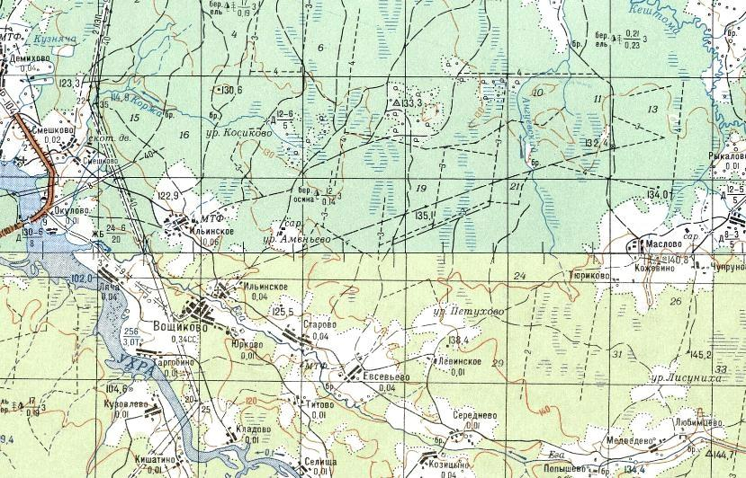
VI. Приложения

Карта с обозначенными деревнями округи
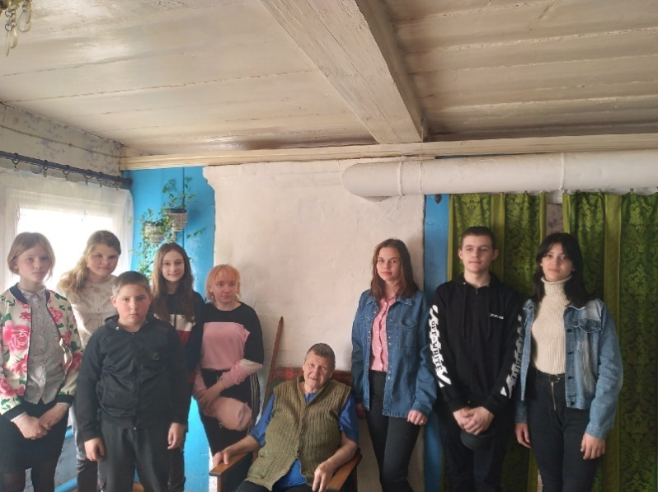
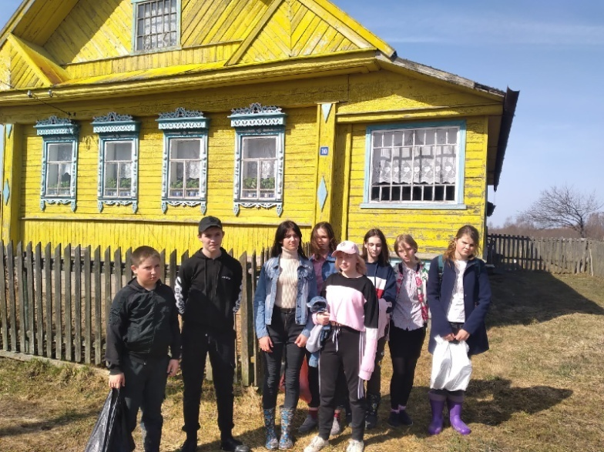

Походы в деревни и встречи со старожилами

